Túnglmyrkvi – Sólmyrkvi
Túnglmyrkvar
Þegar túnglið gengur aðeins að hluta til inn í alskuggann verður deildarmyrkvi. Fari túnglið allt inn í alskuggann verður almyrkvi á túngli. Lengd túnglmyrkva ræðst af því hvort túnglið ferðast beint í gegnum alskuggann eða ekki. Lengd túnglmyrkva er líka háð breytilegri fjarlægð túngls og sólar. Þegar túnglið er í jarðfirð (þ.e. þegar túnglið er fjærst jörðu á sporöskjulagaðri braut sinni) er brautarhraðinn skemmstur. Þar af leiðandi varir almyrkvi lengst þegar túngl er í jarðfirð. Hraði túnglsins í gegnum alskuggann er um 1 kílómetri á sekúndu og því getur almyrkvi mest staðið yfir í næstum 107 mínútur (1 klst og 47 mínútur) fari túnglið nærri miðju skuggakeilunnar, en ef það er við rönd alskuggans stendur myrkvinn skemur yfir. 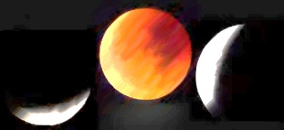
Túnglið er um fjórar vikur að ljúka einni umferð um jörðina. Tíminn milli nýrra túngla eða fullra túngla er því fjórar vikur. Staða túnglsins miðað við sólina á himinhvolfinu breytist stöðugt. Við miðum klukkur okkar við sólina og sjáum þess vegna túnglið rísa og setjast á mismunandi tímum á hverjum degi.

Túnglmyrkvi nefnist það þegar sól, jörð og túngl mynda beina línu. Þá gengur túnglið inn í skugga jarðarinnar og myrkvast af þeim sökum. Sá sem staddur væri á yfirborði túnglsins sæi myrkvann sem sólmyrkva, því að jörðin skyggði þá á sólina frá honum séð.

Sólmyrkvar
Sólmyrkvinn 20. mars 2015 var almyrkvi. Ferill almyrkvans lá aðeins um 70 km austur af suðausturhluta Íslands. Í Færeyjum og á Svalbarða sást almyrkvi en á Íslandi sást verulegur deildarmyrkvi. Í Reykjavík huldi túnglið tæplega 98% sólar en 99,5% á Austurlandi. Þetta var seinasti almyrkvi á sólu sem sást frá Evrópu til 12. ágúst 2026 en ferill þess sólmyrkva liggur í gegnum Reykjavík. Almyrkvi á sólu er einhver tilkomumesta sjón sem fyrir augu getur borið í ríki náttúrunnar. Mörgum gefst þó aldrei tækifæri til að sjá þetta fyrirbæri vegna þess hve sjaldgæft það er. Þótt skuggi túnglsins falli á jörðina um það bil 80 sinnum á hverri öld, er þvermál skuggans svo lítið að myrkva gætir ekki nema á mjög takmörkuðu svæði hverju sinni. 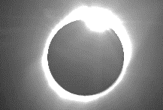
Orsök sólmyrkva
Almyrkvar á sólu eru tímabundin tilviljun frá náttúrunnar hendi. Frá Jörðu séð eru túnglið og sólin ámóta stór á himninum (um hálf gráða). Ástæðan er sú að sólin er um 400 sinnum stærri en túnglið að þvermáli en um leið 400 sinnum lengra í burtu frá Jörðinni en túnglið.
Sólmyrkvar geta þar af leiðandi aðeins orðið þegar túngl er nýtt og sólin, túnglið og Jörðin eru í beinni línu auk þess að vera í sama plani þannig að skuggi túnglsins falli á Jörðina. Sama á við um túnglmyrkva. Þá er sólin (frá Jörðu séð) nógu nálægt hnútpunktum túnglsins (tveimur punkum þar sem braut túnglsins sker sólbauginn) til að myrkvar geti orðið. Þetta gerist í myrkvatímabilum sem eru tvisvar á ári með tæplega hálfs árs millibili og standa yfir í 31 til 37 daga. Á hverju myrkvatímabili verða alltaf að minnsta kosti tveir myrkvar, stundum þrír (túngl- og sólmyrkvar).
Tíðni
Ár hvert verða á milli tveir til fimm sólmyrkvar á Jörðinni og að minnsta kosti einn á hverju myrkvatímabili. Seinast sáust fimm sólmyrkvar árið 1935 og næst árið 2206. Á hverri öld verða að meðaltali um 239 sólmyrkvar. Almyrkvar á sólu eru tiltölulega sjaldgæfir en sjást einhvers staðar á Jörðinni á 18 mánaða fresti að meðaltali.

Listi yfir nokkra sólmyrkva sem sjást frá Íslandi 2018 til 2200
Gerð myrkva % sólar myrkvuð
Gerð myrkva Dagsetning frá Íslandi séð frá Reykjavík
Deildarmyrkvi 11. ágúst 2018 Deildarmyrkvi 10%
Hringmyrkvi 10. júní 2021 Deildarmyrkvi 70%
Deildarmyrkvi 25. október 2022 Deildarmyrkvi 19%
Almyrkvi 8. apríl 2024 Deildarmyrkvi 47%
Almyrkvi 12. ágúst 2026 Almyrkvi 100%
Hringmyrkvi 11. júní 2048 Hringmyrkvi 90%
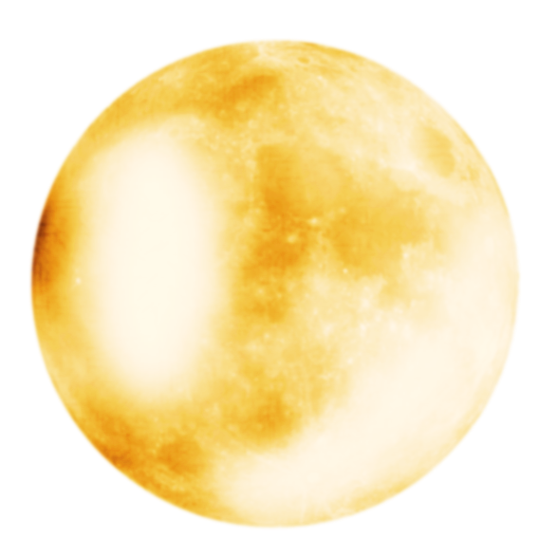
Hringmyrkvi 11. mars 2119 Hringmyrkvi 93%
Almyrkvi 14. júní 2151 Deildarmyrkvi 96%
Hringmyrkvi 12. apríl 2173 Deildarmyrkvi 85%
Almyrkvi 26. júní 2196 Almyrkvi 99%
Innri og ytri reikistjörnur sólkerfisins
Innri reikistjörnur sólkerfisins
Merkúríus Venus Jörðin Mars

Merkúr
Merkúr er sú reikistjarna sem er næst sólinni
Umferðarhraðinn er 48 km/s og umferðartíminn er 88 jarðardagar
Merkúríus degur nafn sitt af sendiboða guðanna hjá Rómverjum vegna umferðarhraða um sólu
Venus
Venus fer, líkt og Merkúr, ekki langt frá sól þar sem braut hennar er innar en jarðar
Venus er nefnd eftir ástargyðju Rómverja því hún var álitin björtust og fegurst á himninum
Jörðin
Jörðin er þriðja reikistjarnan frá sólu
Hún er fimmta stærsta reikistjarna sólkerfisins.
Mars
Mars er stundum nefnd rauðleita stjarnan
Ástæða er sú að ryð (eða járnoxíð) hylur yfirborð hnattarins
Mars er nefnd eftir stríðsguði Rómverja sökum rauða litarins
Ytri reikistjörnurnar eru stórar miðað við Jörðina en hafa ekkert fast yfirborð og eru mun eðlisléttari.
Neptúnus er áttunda og ysta reikistjarnan frá sólu og sú fjórða stærsta
Júpíter er fimmta reikistjarnan frá sólu og sú langstærsta í sólkerfinu
Úranus er sjöunda reikistjarnan frá sólu og sú þriðja stærsta
Satúrnus er næst stærsta reikistjarna sólkerfisins á eftir Júpíter og sú sjötta í röðinni frá sólu

Töfluyfirlit

Myndayfirlit

Heimild: Sævar Helgi Bragason

